BESØG PÅ KØBENHAVNS RÅDHUS

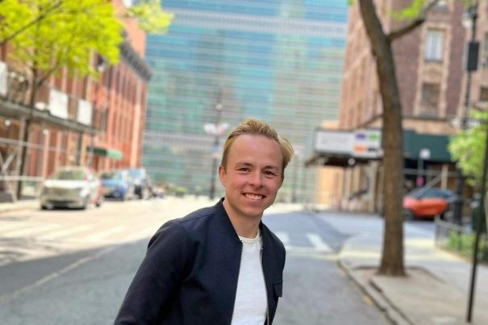
Torsdag den 26. marts skal vi på besøg på Københavns Rådhus, hvor vi får en rundvisning af Borgerrepræsentationsmedlem Jonas Manthey Olsen. Jonas besøgte os i forbindelse med kommunalvalget, og nu er det vores tur til at besøge ham. Bagefter får vi også mulighed for kort at overvære et møde i Borgerrepræsentationen.

Besøget er for alle spejdere. Det passer samtidig særligt godt til det mærke, som de store spejdere i Troppen er ved at tage, fordi vi her kan opleve demokratiet i praksis. I mærket “Frit valg” arbejder vi med at forstå, hvordan beslutninger bliver truffet, hvorfor love og regler er vigtige, og hvilken betydning valg har – både i vores eget fællesskab og i samfundet.

Vi mødes på Skotlands Plads kl. 15.45 og afslutter samme sted kl. 18.45.

Tilmelding
Tilmelding sker via Medlemsservice.

Spørgsmål kan rettes til Rune på 40 56 52 55.

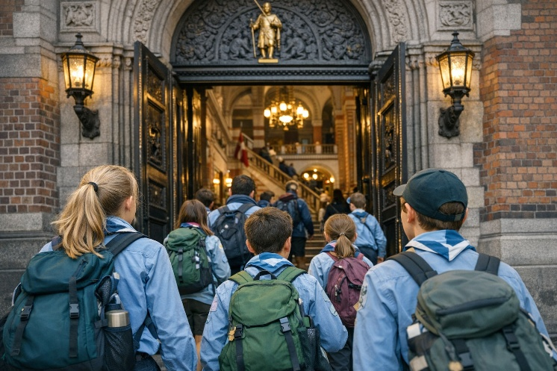
Spejderhilsen
Amagerbro Spejderlederne

